

Equipe

Universidade de São Paulo

Instituto de Física

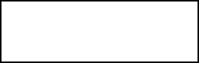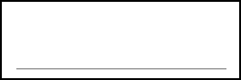

NOTA

PROFESSOR

4323201 Física Experimental A

1) .....João Pedro Lima Affonso de Carvalho..........................função ................................. Turma: ............................

2) ............................................................................................função ................................. Data: ...............................

3) ............................................................................................função ................................. Mesa no: ..........................

**EXP 1 – Movimento uniformemente acelerado, queda livre**

## Guia de trabalho

Medir a aceleração da gravidade local *g*  e compará-la com um valor de referência obtido

pelo IAG nos Laboratórios Didáticos.

2)

***Objetivos***

Estudar o movimento da ***queda livre*** de um corpo:

1) Verificar a validade do modelo de queda livre para o arranjo experimental proposto e conferir se o empuxo e a força de atrito viscoso são desprezíveis;

1. ***Introdução Teórica***

Um corpo em queda na superfície da terrra é submetido principalmente à ação da força

gravitacional (força peso  ), ao empuxo  e, para baixas velocidades, a uma força de atrito

❒  *P E*

viscoso do tipo

*F*v  *b*v, onde *b* é o coeficiente de atrito viscoso resultante da interação do

corpo com o ar. Poderíamos ainda considerar outros fatores, porém esse não é o nosso objetivo e talvez isso não seja necessário. Formulando matematicamente as forças mencionadas acima,

temos que a força resultante  pode ser aproximada e escrita na forma:

*FR*

❒   

❒   

*FR*  *P*  *E*  *Fv*

ou ainda

*FR*  *mg*  *marg*  *b*v

(1)

Na equação (1), *m* e *mar* são a massa do corpo e de ar deslocado pelo corpo, e podemos assumir duas hipóteses que podem nos ajudar a simplificar ainda mais o problema:

* + A força gravitacional local é constante;
  + O atrito viscoso e o empuxo são desprezíveis, isto é

*P*  *E*  *Fv* .

❒  

Neste caso, consideramos que a única força que atua no corpo é a força peso, e o experimento recebe a denominação de *queda livre* que será tratada a seguir. A partir das hipóteses acima, sabemos que a expressão da posição s(t) e da velocidade v(t) de um corpo em queda livre podem ser calculadas como

*s*(*t*)  *s*

0

* v

 *t*  *t*0

❒

 

*a*

2

*t*  *t*0 

(2)

e v  v

 *a*  *t*  *t*

 (3)

onde *s0* e v*0* são, respectivamente, a posição e velocidade iniciais, e *a* é a aceleração do corpo. Com base na teoria desenvolvida, nossos objetivos experimentais são:

0

2

0

0

* + *verificar se a força de atrito e o empuxo podem realmente ser desprezados;*
  + *verificar se o movimento de um corpo em queda livre pode ser representado pelas equações (2) e (3).*

# O atrito viscoso

A força de atrito viscoso sobre uma pequena esfera em movimento em um meio viscoso (no ar, por exemplo) é dada pela equação de Stokes:

*Fv*  6*R*v

(4)

onde *Fv* é a força viscosa [N], ** é a viscosidade dinâmica [kg m-1s-1], *R* é o raio da esfera [m] e v é a velocidade relativa entre a esfera e o fluído [m/s]. As condições necessárias para que a equação de Stokes seja válida são:

* + o escoamento ocorre no regime laminar;
  + o objeto em queda no fluido deve ser esférico, liso e feito de material homogêneo.

**OBSERVAÇÃO:** O corpo que usaremos não é esférico, nem homogêneo, e sua superfície não é lisa. Na experiência e hipótese de *queda livre*, talvez o escoamento em volta do corpo não esteja ocorrendo no regime laminar. Caso seja assim, podemos tentar estimar, através dos dados experimentais obtidos, um limite a partir do qual a força viscosa deva ser considerada. Talvez a experiência seja realizada abaixo desse limite.

# Equipamento e Montagem Experimental

Nesta experiência, o objeto a ser lançado tem a forma de um elipsóide de revolução (parecido com um ovo) feito de material isolante, exceto por um anel condutor “*equatorial*”, que cai entre dois fios metálicos sem tocá-los. O “*ovo*” é mantido no topo de uma haste por meio de um eletroímã que é ligado através de uma chave (liga/desliga) no painel da fonte. Ao pressionar o botão “faísca”, a corrente passando pelo eletroímã é interrompida, dando início à trajetória de queda, e pulsos de alta tensão são gerados entre os fios metálicos e conduzidos pelo anel condutor. As descargas elétricas entre os fios geram faíscas que marcam uma fita de papel termossensível, fixada entre o corpo (ovo) e o fio preso na haste. As marcas no papel indicam a posição do objeto no instante em que a faísca ocorreu. A fita de papel sensível (papel térmico de *fax*) deve ser fixada com a ajuda de fita crepe ao longo da haste que dá suporte aos fios metálicos, conforme detalhado no guia de estudo. Os pulsos de alta tensão são gerados por um circuito elétrico (faiscador), em sintonia com a freqüência da rede elétrica, f = 60,00Hz (estes quatro algarismos significativos mostram a grande precisão do período de oscilação da rede elétrica). O intervalo de tempo entre duas faíscas consecutivas é dado por t=1/60 s.

# Procedimento Experimental

Para realizar a experiência, sugerimos os seguintes passos:

* + Alinhe o suporte dos fios na vertical com o fio de prumo (acionando os parafusos localisados nos pés do equipamento) e teste algumas quedas antes de colocar a fita. **OBSERVAÇÃO 1: Tome muito cuidado para não tomar um choque elétrico** (**20.000 V). Não deixe o eletroímã ligado por muito tempo (t < 30 – 40 s).**
  + Prenda a fita sensível na haste, em cima e em baixo, com fita crepe.

## OBSERVAÇÃO 2: Coloque a fita sensível (bem esticada) por cima do fio e com o lado encerado (mais brilhante) olhando para o ovo.

* + Posicione o “ovo” no topo da coluna, preso pelo eletroimã (o faíscador deve estar ligado para ativar o eletroímã) e pressione o botão “faísca**”** durante toda a queda do ovo.
  + Chame o professor para conferir se a fita contém pelo menos 20 pontos consecutivos sem falhas**.** A fita deve conter pequenos pontos alinhados e cada vez mais espaçados como mostrado abaixo:

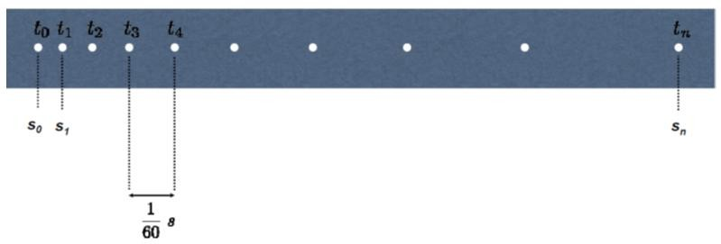

***Figura 1****: Ilustração da distribuição dos pontos gerados pelas faíscas na fita.*

# Análise de dados

* + Estique a fita sobre uma mesa e prenda as bordas dela com fita crepe. Selecione uma parte que contenha pelo menos 20 pontos consecutivos (sem falhas!!). Numere os pontos de 0 a 19 na fita (**19** e**m baixo!**) e atribua ao primeiro ponto (zero) o tempo t=0 s.
  + Vamos estudar o comportamento da velocidade do corpo em função do tempo (equação 3). Para isso, vamos preencher uma tabela com os tempos e os intervalos de distância percorridos pelo corpo, calcular a velocidade média em intervalos determinados e associá-la à velocidade instantânea no tempo médio (supondo que a aceleração seja constante). Meça os intervalos com uma régua. Para evitar dados correlacionados em uma mesma sequência, um mesmo ponto não deve pertencer a dois intervalos para que as velocidades médias sejam independentes. Para isso, podemos adotar os procedimentos de medida esquematizados na figura abaixo:

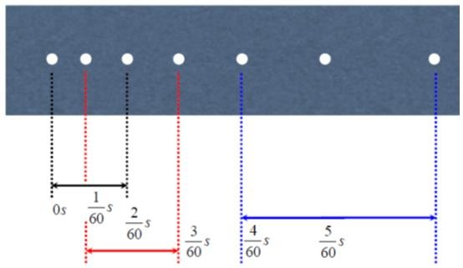

***Figura 2****: Exemplo de medidas não correlacionadas dos intervalos de distância.*

Para um certo ponto *n* marcado no tempo *tn*

*n*

2

 60 *s*, temos *sn*

 *sn* 1

* *sn* 1

e vn

tn

  *sn*

*tn*

onde tn

 *tn* 1

- *tn* 1  60 s

Para o preenchimento da tabela 1 abaixo, descreva aqui as incertezas que serão consideradas para a frequência da rede elétrica e para a medida dos intervalos sn (justifique!). Em seguida, use o conceito de propagação de incerteza e mostre como obter as fórmulas para calcular a incerteza de *tn*, *tn* e vn. Pode desprezar alguma incerteza? Por quê?

|  |  |  |  |  |  |  |
| --- | --- | --- | --- | --- | --- | --- |
| tn (s) | 𝜎𝑡𝑛 (𝑠) | Δsn (cm) | 𝜎∆𝑆𝑛 (𝑐𝑚) | vn= Δsn/Δtn (cm/s) | 𝜎𝑣𝑛 (𝑐𝑚/𝑠) | vn ± σvn (cm/s) |
| t1= 1/60 | 2,78 *10-6 | 7,8800 | 0,112 | 236,4000 | 3,3600 | 234 ± 3 |
| t2= 2/60 | 5,56*10-6 | 8,4000 | 0,112 | 252,0000 | 3,3600 | 252 ± 3 |
| t5= 5/60 | 13,9*10-6 | 10,1000 | 0,112 | 303,0000 | 3,3600 | 303 ± 3 |
| t6= 6/60 | 16,68*10-6 | 10,7000 | 0,112 | 321,0000 | 3,3600 | 321 ± 3 |
| t9= 9/60 | 25,02*10-6 | 12,1500 | 0,112 | 364,5000 | 3,3600 | 365 ± 3 |
| t10=10/60 | 27,8*10-6 | 12,7000 | 0,112 | 381,0000 | 3,3600 | 381 ± 3 |
| t13=13/60 | 36,14*10-6 | 14,4200 | 0,112 | 432,6000 | 3,3600 | 433 ± 3 |
| t14=14/60 | 38,92*10-6 | 14,9500 | 0,112 | 448,5000 | 3,3600 | 449 ± 3 |
| t17=17/60 | 47,26*10-6 | 16,6000 | 0,112 | 498,0000 | 3,3600 | 498 ± 3 |
| t18=18/60 | 50,04*10-6 | 17,1000 | 0,112 | 513,0000 | 3,3600 | 513 ± 3 |

***Tabela 1****: Dados experimentais dos intervalos de distância Δsn percorridos pelo corpo em função do tempo tn, e cálculo da velocidade para o movimento de um corpo em queda.*

Construa no Origin um gráfico da velocidade (eixo y) em função do tempo (eixo x), determine (explique como!) a aceleração da gravidade local e sua incerteza, e apresente-os corretamente (*g±g*).

Foi possível ajustar uma reta nos seus dados? No gráfico inteiro ou só em parte dele? Por quê? Calcule o peso P do corpo, o empuxo E e a força máxima de atrito viscoso Fv do experimento para justificar a sua resposta (não precisa calcular as incertezas!). Para isso, procure na internet a densidade  e viscosidade dinâmica  do ar na temperatura da sua sala (25C) e veja qual raio do ovo considerar nos cálculos. Confira esses dados com o professor.

De acordo com a regressão linear do seu gráfico, qual é o valor da velocidade inicial v0 ? Esse valor faz sentido? Por quê não é nulo? Justifique.

Compare o valor da aceleração da gravidade local obtido pelo seu gráfico com o valor fornecido pelo IAG (g=9,7864±0,0001 m/s2). Os dois são compatíveis? Qual critério você usou para responder? Se não forem compatíveis, explique as possíveis razões.